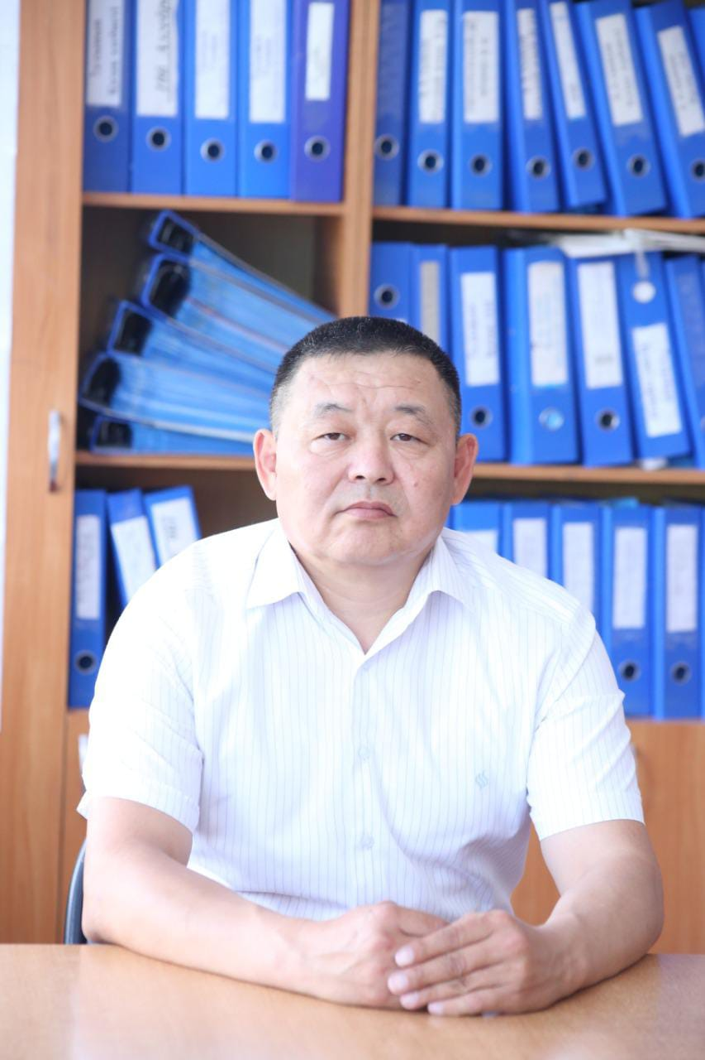

**770818300066**

**ТАСБУЛАТОВ Оразали Боранбаевич,**

**№163 орта мектебінің денешынықтыру пәні мұғалімі.**

**Қызылорда облысы, Жаңақорған ауданы**

**ӘЛЕМДІ БАҒЫНДЫРҒАН СПОРТТЫҚ ОЙЫН – ФУТБОЛ**

Спорттың адам өмірінде алатын орны зор екендігін бәріміз білеміз. Спортпен айналысқан адамның денсаулығы мықты, өзі шыдамды болады. Біздің ата-бабаларымыз “тәні саудың – жаны сау”-деп бекер айтпаған. Спорттың қай түрімен айналысу адамның қабілетіне байланысты болады. Футбол – белгілі ережелер немесе дәстүрлерге сай көбінесе жарыс күйінде өтетін әрекет. Спорт жалпы алғанда физикалық мығымдығы өте маңызды болатын әрекетті сипаттағанымен, ақыл-ой немесе белгілі бір әдіс-тәсілді қажет ететін ойынның бірі. Адам баласы спортпен денсаулығын жақсарту, моральді және затты қанағаттану үшін, өзін-өзі дамыту үшін шұғылданады. Футбол дегеніміз – ұшқын, құмарлық пен еліктеудің маздап жанар оты. Ойын дүниеге қарай ашылған үлкен жарық терезе іспетті, ол арқылы баланың рухани сезімі жасампаз өмірмен ұштасып, өзін қоршаған дүние туралы түсінік алады. Ойын баланың күш-қуатын молайтып, оны шапшаңдыққа, дәлдікке ғана тәрбиелеп қоймай, оның ақыл-ойынын толысуына, есейіп өсуіне де пайдасын тигізеді. Ең басты мақсатымыз – денсаулығы мықты бала тәрбиелеу, әрі оның қауіпсіздігін қамтамасыз ету. Сәби шымыр болсын десек – денешынықтыру сабағында спорттық ұластырып, белсенді жаттығулар жасау қажет. Осы мақсатта біз келешекте де ұрпақтың денсаулығын сақтау әрі нығайту мақсатында тиімді іс-шараларды оннан әрі жүзеге асырамыз. Олар: спорттық ойын-сауықтар, түрлі сайыстар және отбасылардың қатысуымен өтетін кештер. Бұл спорт түрін сүймейтін халық жоқ шығар. Қазақ жерінде де футбол ойыны қарқынды түрде дамып, көптеген адамдардың сүйікті спорт түрі болып, түрлі кездесулердегі, той-жиындардағы талқылаулардың басты тақырыптардың біріне айналды. Футбол – әлемдегі ең танымал командалық спорт түрі. Футболдың алғаш 1863 жылы Англияда арнаулы ережесі бекітіліп, тұңғыш қауымдастық құрылды. Сондықтан Англия аталмыш спорт түрінің отаны болып есептеледі. Көптеген оқушылар футбол ойынының денсаулыққа пайдалы екенін біле бермейді. Жалпы спорттық ойындарының негізгі идеясы оқушыларды салауатты өмір салтын ұстануларын ынталандыру керек. Футболдың жанкүйері ретінде еліміздің жастарын салауатты өмір салтына үгіттеу мақсатында спортпен шұғылдануға шақырамын. Спорт – денсаулық кепілі. Қазақстанда футбол өз дәрежесінде дамып, биік тұғырға көтерілуі үшін осы саланың мамандары жастарға футбол ойынын үгіттеп, тиісті жағдайлар жасаса екен деймін. Осыған орай, бүгінде мектептерде дене шынықтыру сабағымен қатар түрлі спорттық жарыстар ұйымдастырылады. Жалпы спорттық ойындарының негізгі идеясы оқушыларды салауатты өмір салтын ұстануға ынталандыру. Жастары – сауатты, білімді, дені сау елдің іргесі мықты болатыны айғақ. Еліміздің мектептеріндегі оқу-тәрбие жұмыстарының басты міндеті – жастарды жан-жақтылыққа тәрбиелеу, ой-өрісін дамыту, сабақ үлгеріміне қажетті жағдай тудыру, денсаулығын сақтап, денесін шынықтыру. Осы тұста дене шынықтыру пәндерінің маңызы зор. Сондықтан футбол ойынының әрбір бөліктері баланың жасына, еңбек қабілетіне, денсаулығына, мінез ерекшеліктеріне қарай қалыптасқан жағдайда оқушының дұрыс өсіп, дамуына, ер жетуіне, денесінің шынығуына, ой-өрісінің дұрыс қалыптасып, дамуына тиімді болады. Қазақ халқы бала тәрбиесіне, оның ішінде ақыл-ойынын, дене бітімінің дұрыс қалыптасуына ерекше көңіл бөліп отырған. Сондықтан мемлекетіміздің негізгі мақсаты қоғамда салауатты өмір салтын қалыптастыру, дене тәрбиесінің маңызы екенін ұғындыру. Әсіресе жастардың, оқушылардың салауатты өмірге деген ықылас-жігерін тәрбиелеу маңызды болып табылады. Футбол ойыны барлық дүниежүзі елдерінде танымал. Футбол спорт түрі ұдайы дамиды, ойын тәсілі де ұшталып, футболистің қозғалу қызметі қиындатылады. Футбол жас адамдардың дамуына көмектеседі. Олардың физикалық даму сапасына, мінездің маңызды сипаттарын тәрбиелеу. Нағыз жетістік — бұл негізгі қажеттіліктерді қанағаттандыру ғана емес, сонымен қатар даму, өсу сезімі.

